Peningkatan Fasilitas Layanan Informasi Museum dr.AK.Gani Lewat Perancangan Brosur Inovatif pada Pameran Museum Bersama se-Sumsel  Shinta Puspasari¹, Rendra Gustriansyah², Dwi Asa Verano³, Ahmad Sanmorino⁴  ^{1,2,3)}Program Studi Teknik Informatika,  ⁴⁾Program Studi Sistem Informasi, Fakultas Ilmu Komputer, Universitas Indo Global Mandiri, Palembang  Article history  Received : diisi oleh editor  Revised : diisi oleh editor  Accepted : diisi oleh editor  *Corresponding author  Email : shinta@uigm.ac.id | Abstrak  Museum dr.AK.Gani memerlukan media promosi untuk menarik masyarakat berkunjung ke museum fisik yang menyimpan koleksi bersejarah peninggalan sang pahlawan nasional. Pada pameran bersama museum Se-Sumatera Selatan, museum dr.AK.Gani turut berpartisipasi dengan memamerkan sejumlah koleksi namun tidak cukup informatif dikarenakan terbatasnya ruang pamer dan petugas yang dapat mempromosikan keberadaan museum. Kegiatan pengabdian kepada masyarakat ini bertujuan merancang brosur inovatif yang memiliki luaran berupa media promosi dalam bentuk brosur yang dapat disebarluaskan kepada pengunjung pameran secara cepat. Brosur dirancang berbasis teknologi google map yang memudahkan pengunjung menuju lokasi museum dipandu oleh aplikasi google map. Informasi yang dimuat dalam brosur mendeskripsikan museum dan mengilustrasikan koleksi serta bangunan museum dr.AK.Gani sehingga diharapkan dapat menarik minat kunjungan wisata sejarah masyarakat. Hasil evaluasi kegiatan menunjukkan bahwa brosur yang dibuat mempu memberikan informasi yang menarik minat masyarakat berkunjung ke museum dr.AK.Gani. Rata-rata pengunjung setuju bahwa brosur yang dirancang efektif memberikan informasi tentang museum dr.AK.Gani dan meningkatkan minat untuk datang berwisata ke museum fisik. Mitra PkM menyatakan bahwa brosur inovatif sudah sesuai untuk kebutuhan fasilitas layanan informasi museum dr.AK.Gani di pameran museum bersama se-Sumsel.  Kata Kunci: Peningkatan layanan, pameran museum, brosur inovatif, Museum dr.AK.Gani  Abstract  The dr.AK.Gani Museum needs media for marketing and attracting the public to visit the physical museum which stores the historic collection left by the national hero. In the joint exhibition with museums in South Sumatra, the dr.AK.Gani museum participated by exhibiting a number of collections, but it was not informative enough due to limited exhibition space and officers who could promote the existence of the museum. This community service activity aims to design innovative brochures that have an output in the form of promotional media in the form of brochures that can be distributed to exhibition visitors quickly. The brochure is designed based on google map technology which makes it easier for visitors to go to the museum location guided by the google map application. The information contained in the brochure describes the museum and illustrates the collection and building of the dr.AK.Gani museum so that it is expected to attract people's interest in historical tourism visits. The evaluation results showed that the brochures produced were able to provide information that would attract the public's interest in visiting the dr.AK.Gani museum. The average visitor agrees that the effectively designed brochure provides information about the dr.AK.Gani museum and increases interest in coming to visit the physical museum. PkM partners stated that the innovative brochure was suitable for the needs of the Dr.AK.Gani museum information service facility at joint museum exhibitions.  Keywords: Service improvement, joint exhibition, innovative brochure, dr.AK.Gani Museum
 | © 20xx Author. All rights reserved

PENDAHULUAN
Museum dr.AK.Gani menyimpan ribuan koleksi bersejarah pahlawan nasional Mayjen.TNI (Purn) dr.AK.Gani. Bangunan museum merupakan rumah pribadi beliau yang saat ini dikelola oleh Yayasan Hj.Masturah. Koleksi merupakan kekuatan yang menjadi daya tarik kunjungan ke museum dengan dukungan teknologi membuat museum menjadi interaktif dan menarik memberikan pengalaman lebih bagi pengunjung terutama untuk tujuan pembelajaran (Kasperiuniene & Tandzegolskiene, 2020; Puspasari et al., 2019). Dengan kekayaragaman dan tinggi nya nilai sejarah museum dr.AK.Gani, pameran bersama museum Se-Sumsel yang diselenggarakan oleh Dinas Kebudayaan dan Pariwisata Provinsi Sumatera Selatan di Museum Negeri Sumatera Selatan mengikutsertakan sebagai peserta pameran. Ruang pamer disediakan bagi masing-masing pesertai sejumlah fasilitas pameran, seperti lemari kaca dan poster. Namun, tidak adanya failitas layanan informasi yang dapat memberikan deskrispsi dan ilustrasi lebih lengkap dan cepat disebarluaskan kepada pengunjung menjadi permasalahan yang dihadapi museum dr.AK.Gani meskipun sudah memanfaatkan teknologi web untuk informasi museum (Puspasari & Marnisah, 2019) dan akan berpengaruh pada kepuasan pengunjung (Tattawan Duantrakoonsil et al., 2017) dan minat kunjungan ke museum (Budianto et al., 2020) . Petugas jaga pameran yang terbatas hanya 1 (satu) orang dan pergantian shift terkadang menimbulkan kekosongan petugas jaga meyebabkan urgensi hadirnya solusi berupa media informasi museum sekaligus media promosi yang efektif menarik minat kunjungan ke museum fisik. Pengunjung pameran bersama mueum Se-Sumsel berasal dari berbagai kalangan dan tidak dipungut biaya masuk sehingga memungkinkan demografi pengunjung yang beragam dan mungkin belum mengetahui keberadaan museum dr.AK.Gani. Para pengunjung pameran berpotensi untuk menjadi pengunjung museum fisik dr.AK.Gani melalui promosi (Puspasari & Dhamayanti, 2022) yang diberikan secara efektif dan efisien pada pameran bersama museum Se-Sumsel 2022.
Kegiatan PkM diawali dengan persiapan administrasi yang dilanjutkan dengan perancangan brosur inovatif sehingga dihasilkan luaran berupa brosur yang digunakan sebagai fasilitas layanan informasi museum dr.AK.Gani pada pameran bersama museum Se-Sumsel 2022 di Museum Negeri Sumatera Selatan. Brosur adalah desain yang dicetak berisi informasi produk dan profil perusahaan dengan tujuan promosi (Arrizqi et al., 2022). Brosur fisik diberikan kepada pengunjung ruang pamer museum dr.AK.Gani kemudian disosialisasikan pemanfaatnya dengan tujuan pengenalan teknologi informasi yang disematkan dalam brosur sehingga dapat dipahami dan dimanfaatkan secara optimal oleh masyarakat (Puspasari et al., 2023) . Evaluasi dilakukan sebagai tahap akhir perancangan brosur (Romadona & Hereyah, 2019) melalui survei dengan instrumen kuesioner yang telah disiapkan. Kepala museum dr.AK.Gani, yaitu Ibu G.I. Priyanti Gani menyatakan bahwa brosur inovatif membantu memudahkan penyampaian informasi kepada pengunjung pameran dan bermanfaat membantu museum menyelenggarakan pameran untuk edukasi masyarakat sekaligus mempromosikan museum dr.AK.Gani secara luas.
METODE PELAKSANAAN
Kegiatan pengabdian kepada masyarakat ini bertujuan meningkatkan fasilitas layanan informasi museum dr.AK.Gani pada pameran museum bersama Se-Sumsel 2022 yang dilaksanakan pada tanggal 24-25 November 2022 di Museum Negeri Sumatera Selatan sekaligus sebagai upaya turut berkonstrubusi dalam pelestarian sejarah lewat pemberdayaan museum (Surahman et al., 2020). Jadwal kegiatan diagendakan dalam 3 (tiga) bulan dengan rincian kegiatan dideskripsikan pada Tabel 1 berikut,
Tabel 1. Jadwal Kegiatan PkM
No. | Kegiatan | Jadwal
1 | Persiapan Administrasi | 20-28 September 2022
2 | Perancangan Brosur Inovatif | 2 Oktober s.d 26 November 2022
3 | Persiapan Perlengkapan Pameran Museum Bersama | 18-21 November 2022
4 | Pelaksanaan Pameran Museum Bersama | 23-25 November 2022

Tahapan persiapan administrai melaksanakan perencanaan dan proses penugasan kegiatan berdasarkan undangan dari museum dr.AK.Gani yang ditindaklanjuti dengan penugasan oleh Dekan Fakultas Ilmu Komputer UIGM kepada tim pelaksana. Tahapan selanjutnya melakukan perancangan brosur inovatif museum dr.AK.Gani. Tahapan perancangan dideskripsikan seperti Gambar 1.

Gambar 1. Tahapan perancangan brosur inovatif museum dr.AK.Gani
- Pengumpulan Data
Proses perancangan diawali dengan pengumpulan data lewat wawancara dengan kepala museum dr.AK.Gani dan melakukan observasi serta dokumentasi museum untuk mengetahui situasi museum terkini yang akan diinformasikan lewat brosur inovatif. Wawancara dilakukan untuk mengetahui permasalahan yang dihadapi museum dr.AK.Gani dalam pelaksanaan kegiatan pameran musem bersama Se-Sumsel 2022. Sejumlah pertanyaan utama dirumuskan dan diturunkan menjadi sejumlah pertanyaan sekunder sesuai jawaban yang diberikan oleh narasumber. Observasi dilakukan dengan langsung mengamati situasi museum untuk mendapatkan informasi terkait permasalahan dan situasi museum terkini. Data yang terkumpul diperlukan untuk mencari solusi permasalahan dalam perancangan brosur inovatif museum dr.AK.Gani.
- Analisis Kebutuhan
Selanjutnya dilakukan analisis kebutuhan fasilitas layanan informasi dan promosi berupa brosur inovatif yang akan menghadirkan informasi berbasis teknologi digital yang memudahkan pengunjung museum mendapatkan informasi terkait lokasi, koleksi, dan sejarah museum. Teknologi Google Map dihadirkan sebagai bagian brosur inovatif yang akan menampilkan lokasi (Mahdia & Noviyanto, 2015) dan memandu pengunjung menuju lokasi museum fisik dr.AK.Gani yang beralamat di Jl. MP. Mangkunegara No.1F Kenten Palembang. Pengunjung dapat melihat informasi koleksi yang akan diilustrasikan dalam bentuk gambar statis yang identik dengan dr.AK.Gani yang merupakan Gubernur pertama provinsi Sumatera Selatan. Analisis kebutuhan akan memastikan brosur inovatif yang akan dibuat efektif sebagai fasilitas layanan informasi museum sekaligus media promosi museum bagi masyarakat pengunjung pameran museum bersama se-SumSel 2022. Media yang menarik dan interaktif sebagai pendukung kinerja museum akan memberikan nilai tambah menarik minat kunjungan ke museum.
- Pembuatan Desain Brosur Inovatif
Pembuatan desain brosur berdasarkan hasil analisis kebutuhan dilakukan dengan bantuan perangkat lunak Canva (Garris Pelangi, 2020) dan keahlian desain seni berbantukan kemampuan menggunakan perangkat lkomputer. Informasi yang sudah dikumpulkan dan dianalisis untuk disajikan dalam brosur selanjutnya dibuat dalam bentuk desain brosur dengan perangkat lunak Canva. Format data yang disajikan dalam format gambar dan teks yang dapat mengarahkan pengguna ke ruang digital lewat akses internet. Trknologi goggle map dihadirkan dalam brosur untuk petunjuk lokasi museum dr.AK.Gani. Desain yang telah dibuat selanjutnya dicetak dalam bentuk fisik sehingga dapat disosialisasikan pada masyarakat pada pameran bersama museum Se-Sumsel 2022.
- Sosialisasi & Evaluasi
Fasilitas layanan informasi berupa brosur inovatif disosialisasikan kepada pengunjung pameran museum bersama Se-Sumsel pada 23-25 November 2022. Sosialisasi dilakukan karena tidak semua kalangan masyarakat memahami cara pemanfaatan brosur inovatif berbasis teknologi informasi tersebut. Masyarakat milenial yang akrab dengan penggunaan gawai pintar (Christensen & Rommes, 2019) akan dengan mudah memahami pemanfaatan informasi yang disajikan dalam brosur. Namun, masyarakat tradisional yang hanya memahami makna yang terkandung dalam narasi teks atau gambar akan sulit bahkan tidak mengetahui maksud dan tujuan narasi teks yang termuat dalam brosur, misalnya QR Qode lokasi museum. Masyarakat awam tidak akan memahami arti dan cara pemanfaatan QR Code berbantukan aplikasi Google Map. Untuk itu diperlukan penjelasan bagi pengunjung yang memerlukan bantuan dalam mengekstrak informasi dalam brosur inovatif museum dr.AK.Gani. Evaluasi juga dilakukan untuk mengetahui efektifitas brosur inovatif yang dibuat sebagai faslitas layanan informasi museum dr.AK.Gani di pameran museum bersama se-Sumsel 2022. Quesioner diberikan kepada kepala museum dr.AK.Gani selaku mitra PkM (Gambar 2a) dan pengunjung ruang pamer (Gambar 2b). Umpan balik digunakan untuk dievaluasi untuk pengukuran efektifitas kegiatan PkM (Puspasari et al., 2021; Sanmorino et al., 2023).

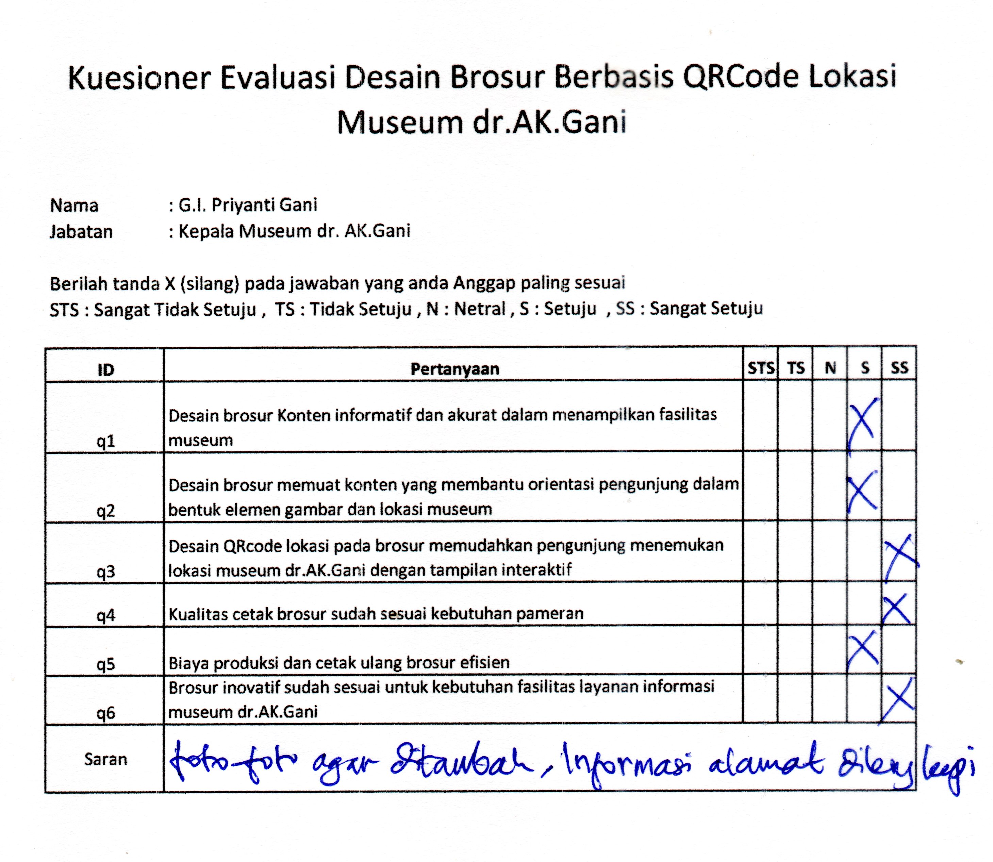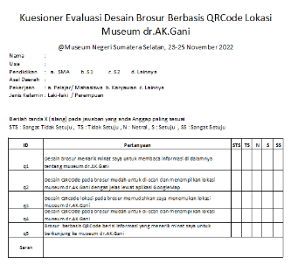
- (b)
Gambar 2. Quesioner Evaluasi Brosur Inovatif museum dr.AK.Gani (a) Mitra PkM (b) pengunjung ruang pamer

HASIL PEMBAHASAN
Pembuatan desain brosur inovatif Museum dr.AK.Gani selesai dilakukan dengan tahapan yang dilaksanakan sesuai agenda kegiatan PkM dengan hasil diilustrasikan pada Gambar 3. Brosur tersebut disetujui oleh kepala museum, Ibu G.I. Priyanti Gani, untuk dimanfaatkan sebagai fasilitas layanan informasi museum dr.AK.Gani (Gambar 4) pada pameran museum bersama Se-Sumsel 2022 berdasarkan hasil kuesioner (Gambar 2). Sosialisasi dilakukan untuk memperkenalkan dan memaksimalkan pemanfaatan brosur oleh masyarakat mendapatkan informasi terkait museum dr.AK.Gani sekaligus media promosi yang efektif menarik minat kunjungan ke museum fisik.
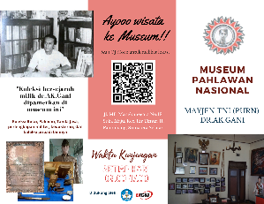
Gambar 3. Brosur Inovatif Museum dr.AK.Gani
Brosur diberikan kepada pengunjung ruang pamer museum untuk mendapatkan umpan balik dari pengguna fasilitas layanan informasi berupa brosur inovatif (Gambar 5). Setelah memanfaatkan brosur pengunjung diminta mengisi kuestioner yang diilustrasikan pada Gambar 1a untuk bahan evaluasi efektifitas brosur inovatif. Kuesioner diberikan kepada pengunjung dengan demografi responden sebanyak N=13 responden dideskripsikan pada Tabel 2 dan hasil diilustrasikan pada Gambar 6.
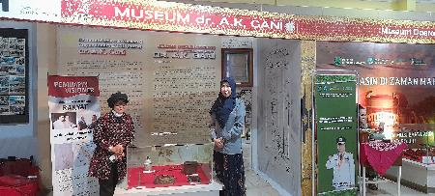
Gambar 4. Kepala museum dr.AK.Gani menyetujui pemanfaatan brosur inovatif
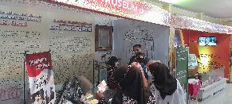
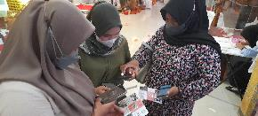
Gambar 5. Pengunjung pameran memanfaatkan brosur inovatif
Tabel 2. Demografi responden
Faktor | Kriteria | Persentase (%)
Usia (tahun) | <21 | 62
 | 21-30 | 38
Asal Daerah | Palembang | 62
 | Sumsel | 31
 | Lainnya | 7
Jenis Kelamin | Laki-laki | 46
 | Perempuan | 54

Gambar 6. Hasil Kuesioner responden pengunjung ruang pamer
Berdasrkan hasil pada Gambar 6, rata-rata skor untuk 5(lima) pertanyaan dalam kuesioner, yiatu q1,q2,q3,q4, dan q5 adalah 4.48 yang berarti rata-rata pengunjung yang memanfaatkan brosur inovatif museum dr.AK.Gani setuju dengan fasilitas layanan informasi museum melalui brosur inovatif. Rata-rata pengunjung menyatakan QR Code pada brosure mudah untuk dipindai dan menampilkan lokasi museum dr.AK.Gani (q4) memiliki skor tertinggi dan pengunjung memberikan skor terrendah pada q5 yang menyatakan brosur berisi informasi yang menarik minat mereka untuk berkunjung ke museum fisik. Desain brosur diharapkan untuk lebih informatif dan menarik sehingga mampu meingkatkan minat kunjungan ke museum lebih tinggi.
Umpan balik yang diberikan kepala museum dr.AK.Gani selaku mitra PkM menghasilkan skor rata-rata 4.5 (Sangat Setuju) menunjukkan bahwa brosur inovatif yang rancang sudah memiliki konten yang informatif dan akurat dalam menampikan fasilitas museum, gambar dan lokasi yang disajikan dengan memanfaatkan teknologi informasi berbasis QRCode dan Google Map memberikan tampilan informatif yang membantu orientasi pengunjung terhadap fasilitas layanan museum dr.AK.Gani dengan kualitas cetak brosur yang sudah efisien untuk produksi. Brosur inovatif dinyatakan sudah sesuai untuk kebutuhan fasilitas layanan informasi museum dr.AK.Gani dengan saran agar dapat ditambahkan lagi gambar terkini museum dr.AK.Gani dan informasi alamat museum agar dilengkapi.

KESIMPULAN
Pelaksanaan kegiatan pengabdian kepada masyarakat ini dilandasi situasi museum dr.AK.Gani yang memerlukan fasilitas layanan informasi yang dimanfaatkan dalam pameran museum bersama Se-Sumsel di Museum Negeri Sumatera Selatan 2022. Keterbatasan koleksi yang dapat dipamerkan pada ruang pamer dan kurang nya sumber daya manusia untuk memberikan informasi bagi pengujung pameran menimbulkan permasalahan bagi museum dr.AK.Gani untuk mempromosikan museum pada pengunjung pameran. Peningkatan fasilitas layanan informasi tersebut diupayakan lewat perancangan brosur inovatif berbasis teknologi informasi yang menyajikan informasi tidak hanya terbatas pada infrorsmasi yang tersaji secara fisik pada brosur namun juga terhubung dengan ruang digital lewat teknologi internet.
Hasil kegiatan berupa brosur inovatif yang telah dimanfaatkan sebagai fasilitas layanan informasi museum dr.AK.Gani di pameran museum bersama Se-Sumsel. Brosur telah disosialisasikan pemanfaatannya dan evaluasi telah dilakukan terhadap pemanfaatan brosur inovatif. Hasil survei tehadap pengunjung ruang pamer museum yang memanfaatkan brosur inovatif museum dr.AK.Gani menunjukkan bahwa rata-rata pengunjung setuju bahwa brosur dapat dengan mudah dimanfaatkan untuk menampilkan informai lokasi lewat pemintaian QR code menggunakan aplikasi Google Map dan menemukan lokasi museum serta menarik minat kunjungan mereka ke museum fisik dr.AK.Gani. Umpan balik dari kapala museum dr.AK.Gani selaku mitra PkM menunjukkan bahwa brosur inovatif sudah sesuai untuk kebutuhan fasilitas layanan informasi museum dr.AK.Gani dengan saran agar dapat ditambahkan lagi gambar terkini museum dr.AK.Gani dan informasi alamat museum agar dilengkapi. Dengan hasil ini dapat disimpulkan bahwa brosur inovatif yang dirancang berbasis teknologi informasi efektif dimanfaatkan sebagai fasilitas layanan informasi sekaligus media promosi yang menarik minat pengunjung untuk datang ke museum fisik dr.AK.Gani. Penyebarluasan informasi yang efektif lewat brosur inovatif diharapkan dapat berdampak pada meningkatnya angka kunjungan masyarakat ke museum dr.AK.Gani yang juga berpengaruh terhadap kelestarian museum.
UCAPAN TERIMA KASIH
Terima kasih kami ucapkan kepada Museum dr. AK. Gani sebagai mitra kegiatan pengabdian kepada masyarakat ini.
PUSTAKA
Arrizqi, M. F., Rahmawati, A., & Roziq, A. I. A. (2022). Perancangan Brosur Sebagai Media Promosi Jimshoney Kendal. Jurnal Teknik Informatika Dan Desain Komunikasi Visual, 1, 26–36.
Budianto, I., Type, A., Date, A., Date, A., Article, R., & Date, P. (2020). Relationship between Service Quality and Revisit Intention of Museum Travelers in Jakarta: Mediation Effect of Visitor Satisfaction. INTERNATIONAL JOURNAL OF SOCIAL SCIENCE, INNOVATION AND EDUCATIONAL TECHNOLOGIES, 1(4), 458–462.
Christensen, T. H., & Rommes, E. (2019). Don’t blame the youth: The social-institutional and material embeddedness of young people’s energy-intensive use of information and communication technology. Energy Research and Social Science, 49(June 2018), 82–90. https://doi.org/10.1016/j.erss.2018.10.014
Garris Pelangi. (2020). Pemanfaatan Aplikasi Canva Sebagai Media Pembelajaran Bahasa Dan Sastra Indonesia Jenjang SMA/MA. Jurnal Sasindo Unpam, 8(2), 1–18. http://www.openjournal.unpam.ac.id/index.php/Sasindo/article/view/8354
Kasperiuniene, J., & Tandzegolskiene, I. (2020). Smart learning environments in a contemporary museum: a case study. Journal of Education Culture …, 2020(2), 353–375. http://yadda.icm.edu.pl/yadda/element/bwmeta1.element.ojs-doi-10_15503_jecs2020_2_353_375
Mahdia, F., & Noviyanto, F. (2015). Pemanfaatan Google Maps API Untuk Pembangunan Sistem Informasi Manajemen Bantuan Logistik Pasca Bencana Alam Berbasis Mobile Web. Jurnal Sarjana Teknik Informatika, 1(1), 162–171.
Puspasari, S., & Dhamayanti. (2022). Sosialisasi Eksistensi Museum dr.AK.Gani di Pameran Bersama Museum Se-Sumsel untuk Peningkatan Kunjungan Eduwisata. Reswara: Jurnal Pengabdian Kepada Masyarakat, 3(3), 745–750. https://doi.org/https://doi.org/10.46576/rjpkm.v3i2.1972
Puspasari, S., Gustriansyah, R., Asa, D., Sanmorino, A., Teknik, P. S., Komputer, F. I., Indo, U., Mandiri, G., Studi, P., Informasi, S., Komputer, F. I., & Mandiri, I. G. (2023). Peningkatan Pengetahuan Masyarakat Lewat Pemanfaatan Aplikasi Virtual Tour 360 Museum SMBII di Masa Pandemi. RESWARA: Jurnal Pengabdian Kepada Masyarakat, 4(1), 485–491. https://doi.org/https://doi.org/10.46576/rjpkm.v4i1.249
Puspasari, S., & Marnisah, L. (2019). Implementasi E-Museum Dr. Ak. Gani Palembang. Jurnal Abdimas Mandiri, 3(2), 120–130. https://doi.org/10.36982/jam.v3i2.827
Puspasari, S., Suhandi, N., & Iman, J. N. (2021). Evaluation of Augmented Reality Application Development for Cultural Artefact Education. International Journal of Computing, 20(2), 237–245. https://doi.org/10.47839/ijc.20.2.2171
Puspasari, S., Suhandi, N., & Iman, J. N. (2019). Enhancing The Visitors Learning Experience in SMB II Museum Using Augmented Reality Technology. International Conference on Electrical Engineering and Informatics (ICEEI), 296–300. https://doi.org/https://doi.org/10.1109/ICEEI47359.2019.8988831
Romadona, Y., & Hereyah, Y. (2019). Konvergensi Brosur Sebagai Alternatif Iklan Offline Dalam Meningkatkan Penjualan dan Citra Merek Berdasarkan Kategori Produk ( Studi Kasus Terhadap Perusahaan X di Jabodetabek ) Brochures Convergence as an Alternative Offline Advertising in Improving Sale. SEMINAR NASIONAL PENINGKATAN MUTU PERGURUAN TINGGI Universitas, 172–180.
Sanmorino, A., Gustriansyah, R., Puspasari, S., Komputer, F. I., Indo, U., Mandiri, G., Jend, J., No, S., No, K., Iv, I. D., I, K. I. T., Palembang, K., & Indonesia, S. S. (2023). Pemanfaatan Teknologi Komputer untuk Pembelajaran Ilustrasi Digital pada Siswa Raudhatul Athfal Ma ’ had di Kota Palembang Utilization of Computer Technology for Digital Illustration Learning for Raudhatul Athfal Students in Palembang City pemanfaatan tek. Lumbung Inovasi: Jurnal Pengabdian Kepada Masyarakat, 8(1), 52–59. https://doi.org/https://doi.org/10.36312/linov.v8i1.1119
Surahman, M., Drupadi, R., & Pangestu, D. (2020). Pemanfaatan Museum dalam Pelestarian Budaya Daerah Lampung Sebagai Upaya Pengembangan Media Pembelajaran Guru Sekolah Dasar. 2020 Jurnal Pemberdayaan: Publikasi Hasil Pengabdian Kepada Masyarakat - ISSN:2580-2569; e-ISSN: 2656-0542 Jurnal Pemberdayaan: Publikasi Hasil Pengabdian Kepada Masyarakat, 4(3), 279–282.
Tattawan Duantrakoonsil, Hae Young Lee, & Earl L. Reid. (2017). Museum Service Quality, Satisfaction, and Revisit Intention: Evidence from the Foreign Tourists at Bangkok National Museums in Thailand. Culinary Science & Hospitality Research, 23(6), 127–134. https://doi.org/10.20878/cshr.2017.23.6.014014014

